Консультация для родителей на тему
« Народные игры для детей 3-4 лет»

Весёлые подвижные игры — это наше детство. Кто не помнит неизменных пряток, ловишек, салочек! Когда они возникли? Кто придумал эти игры? На этот вопрос только один ответ: они созданы народом, так же как сказки и песни.

В народной подвижной игре развивается сила вашего ребёнка, твёрже делается рука, гибче тело, вернее глаз, развивается сообразительность, находчивость, инициатива. Одни игры развивают у детей ловкость, выносливость, меткость, координацию, быстроту и силу; другие учат премудростям жизни, добру и справедливости, чести и порядочности, любви и долгу. Народные игры способствуют воспитанию сознательной дисциплины, воли, настойчивости в преодолении трудностей. Приучают детей быть честными и правдивыми.
Народные игры для дошкольников - способ познания окружающего. В них много юмора, шуток, соревновательного задора.
Игры доставляют ребёнку много положительных эмоций, особенно дети любят, когда с ними играют родители. Не лишайте его такой радости, помните, что вы и сами были детьми. Родители-первые участники игр своих детей. И чем активнее ваше общение с ребёнком, тем быстрее он развивается. Дети очень подвижны, неутомимы в своём желании бегать, прыгать, скакать, устраивать себе препятствия, и они получают от всего этого мышечное удовольствие. Взрослые не всегда понимают детей часто не позволяют шалить и резвиться, закладывая установку на малоподвижный образ жизни.
Преимущество в том, что игры просты и доступны в организации. Они не требуют специального оборудования, специального отведённого для этого времени. С ребёнком вы можете играть по дороге в детский сад, во время прогулки, во время путешествия в поезде, на даче, в походах.
Предлагаю вашему вниманию несколько русских народных игр, которые могут быть с успехом использованы в семье.
«Узнай, кто»
Описание игры. Один из играющих подкрадывается к водящему (выбирается с помощью считалки) и закрывает ему глаза. Водящий должен по одежде (на ощупь) узнать, кто это и назвать по имени.

«Молчаливое собрание»
Описание игры. Играющие рассаживаются рядом и поочередно шепчут на ухо соседу какое-либо слово. Затем каждый встает и изображает мимикой и действиями сказанное ему слово, остальные должны угадать. Игра проходит очень весело, но по правилам смеяться нельзя - за это платят фант.
«Король в плену»
Описание игры. Двое играющих поочередно кладут друг другу руку на руку, считая до девяти. Наиболее быстрая рука схватывает медлительную, говоря: "Король в плену".
Указания к проведению. Необходимо соблюдать следующие правило: нельзя задерживать руку партнера; одному игроку нельзя класть две руки подряд.

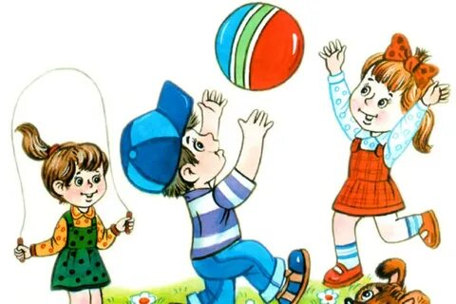

Воспитатель:
Терешева Е.В.

